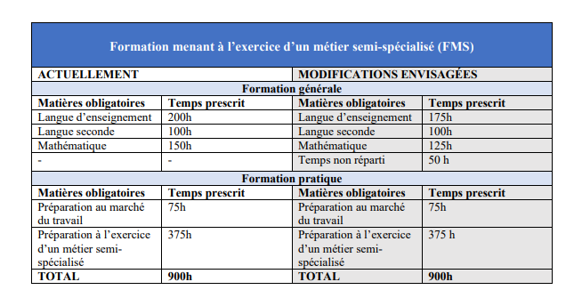

Modification visant l’actualisation de la Formation menant à l’exercice d’un métier semispécialisé (FMS) du Parcours de formation axée sur l’emploi (PFAE) : Il est proposé de permettre 50 heures de TNR à la formation générale de la FMS dans le but d’amener de la flexibilité au réseau scolaire pour mieux répondre aux besoins des élèves. Pour ce faire, il est envisagé de modifier le temps actuellement prescrit en Langue d’enseignement et en Mathématique. Ce TNR permettrait d’ajouter des matières (comme l’éducation physique ou des arts), de bonifier les heures des matières de la formation générale ou d’ajouter un programme local. La représentation ci-dessous permet de visualiser ce qui s’applique actuellement en vertu du Régime pédagogique FGJ et résume les modifications envisagées4: